**Boletín 2. Realización de consultas resumen y subconsultas**

**Base de datos: tienda de informática**

Modelo entidad-relación

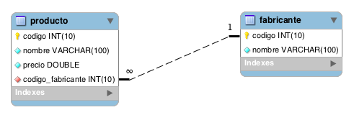

**Consultas resumen:**

1. Calcula el número total de productos que hay en la tabla productos.
2. Calcula el número total de fabricantes que hay en la tabla fabricante.
3. Calcula el número de valores distintos de código de fabricante aparecen en la tabla productos.
4. Calcula la media del precio de todos los productos.
5. Calcula el precio más barato de todos los productos.
6. Calcula el precio más caro de todos los productos.
7. Calcula la suma de los precios de todos los productos.
8. Calcula el número de productos en la tabla producto cuyo código_fabricante=2.
9. Calcula la media del precio de todos los productos en la tabla producto cuyo código_fabricante=3
10. Calcula el precio más barato de todos los productos en la tabla producto cuyo código_fabricante=4
11. Calcula el precio más caro de todos los productos en la tabla producto cuyo código_fabricante=5
12. Calcula la suma de los precios de todos los productos en la tabla producto cuyo código_fabricante=6.
13. Muestra el precio máximo, precio mínimo, precio medio y el número total de productos en la tabla producto cuyo código_fabricante=1.

**Subconsultas**

1. Lista el nombre y el precio del producto más caro.
2. Lista el nombre y el precio del producto más barato.
3. Calcula el número de productos que tiene el fabricante Asus.
4. Calcula la media del precio de todos los productos del fabricante Asus.
5. Calcula el precio más barato de todos los productos del fabricante Asus.
6. Calcula el precio más caro de todos los productos del fabricante Asus.
7. Calcula la suma de los precios de los productos del fabricante Asus.
8. Muestra el precio máximo, precio mínimo, precio medio y el número total de productos que tiene el fabricante Crucial.
9. Devuelve los datos de todos los productos del fabricante Lenovo.
10. Lista el nombre del producto más caro del fabricante Lenovo.
11. Lista el nombre del producto más barato del fabricante Hewlett-Packard.
12. Devuelve los datos de todos los productos que tienen un precio mayor o igual al producto más caro del fabricante Lenovo.
13. Devuelve el producto más caro que existe en la tabla producto sin hacer uso de MAX.